2023.10.4
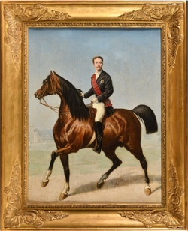 | Titre(s) :  Le prince impérial à cheval à Camden Place  Matériaux et techniques :  lithographie  /technique estampe/procédé de gravure à plat/lithographie  technique peinture

CH.PE.2014.2
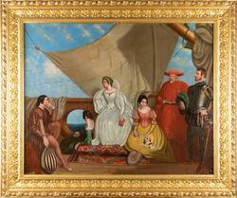 | Titre(s) :  Mary Queen of Scotts, 1542-1587, Farewell to France  peinture  Matériaux et techniques :  toile  /matériau d'origine végétale/toile  peinture à l'huile  /technique peinture/peinture à l'huile

2024.2.1
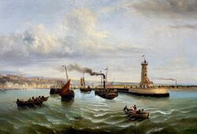 | Titre(s) :  Inauguration de la ligne maritime entre Folkestone et Boulogne-sur-Mer  peinture  Matériaux et techniques :  toile  /matériau d'origine végétale/toile  peinture à l'huile  /technique peinture/peinture à l'huile

D2015.1.26
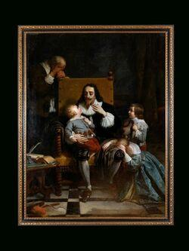 | Titre(s) :  La dernière entrevue de Charles 1er et ses enfants  Matériaux et techniques :  toile  /matériau d'origine végétale/toile  peinture à l'huile  /technique peinture/peinture à l'huile

D2015.1.14
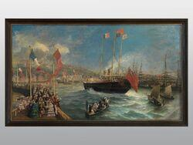 | Titre(s) :  Entrée dans le port de Boulogne de la reine Victoria le 18 août 1855  Matériaux et techniques :  toile  /matériau d'origine végétale/toile  peinture à l'huile  /technique peinture/peinture à l'huile

D2015.1.4
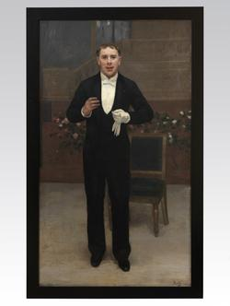 | Titre(s) :  Portrait d'Alexandre Coquelin  Matériaux et techniques :  toile  /matériau d'origine végétale/toile  peinture à l'huile  /technique peinture/peinture à l'huile

2018.2.1
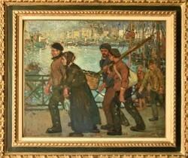 | Titre(s) :  Retour de pêche à Boulogne-sur-Mer  Matériaux et techniques :  carton  /matériau d'origine végétale/carton  peinture à l'huile  /technique peinture/peinture à l'huile

CH.PE.2014.3
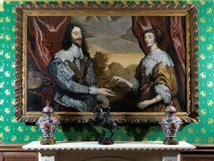 | Titre(s) :  Portrait du roi Charles Ier et d'Henriette de France  Matériaux et techniques :  toile  /matériau d'origine végétale/toile  peinture à l'huile  /technique peinture/peinture à l'huile

CH.PE.2014.1
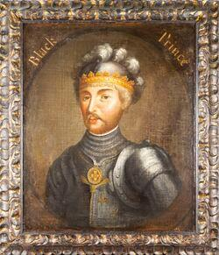 | Titre(s) :  Edward, prince of Wales (1330-1376), the black prince  Matériaux et techniques :  toile  /matériau d'origine végétale/toile  peinture à l'huile  /technique peinture/peinture à l'huile

CH.PE.2013.4
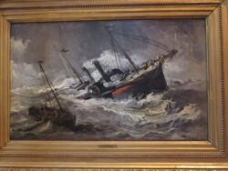 | Titre(s) :  Naufrage d'un bateau-vapeur dans la Manche  Matériaux et techniques :  toile  /matériau d'origine végétale/toile  peinture à l'huile  /technique peinture/peinture à l'huile

CH.PE.2013.1
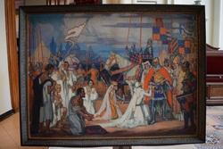 | Titre(s) :  Philippa de Hainaut intercédant auprès d'Edouard II, roi d'Angleterre, pour épargner la vie des bourgeois de Calais en 1347  Matériaux et techniques :  toile  /matériau d'origine végétale/toile  peinture à l'huile  /technique peinture/peinture à l'huile

